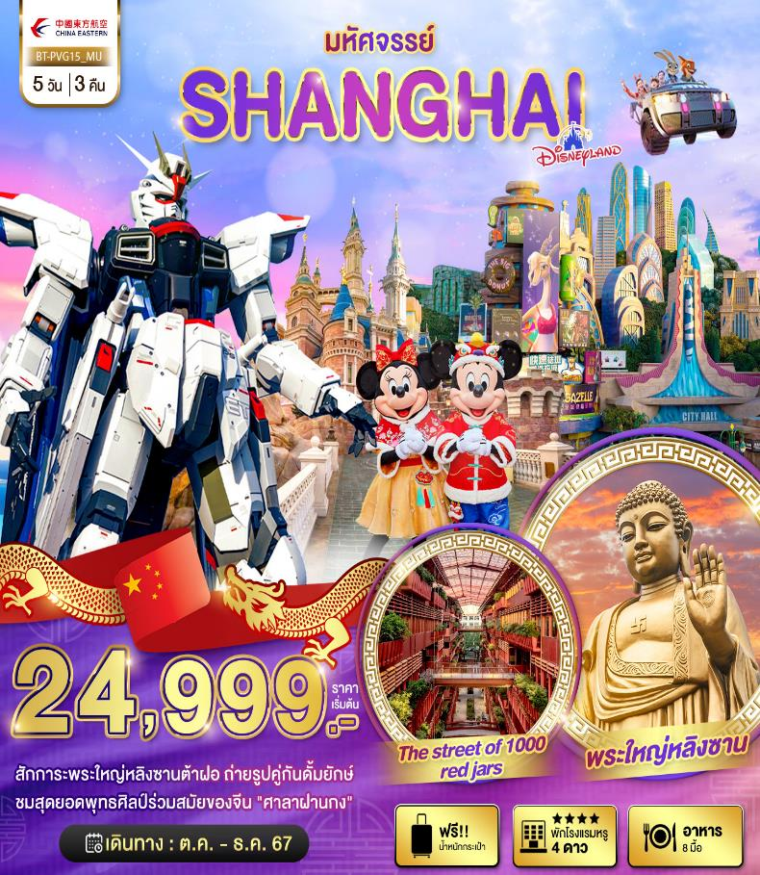
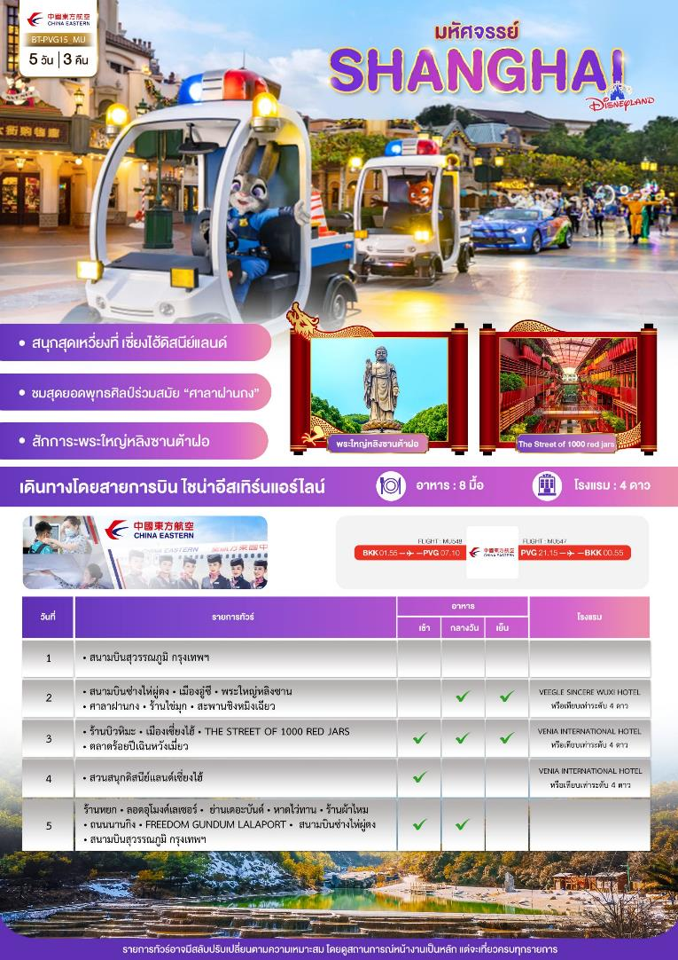
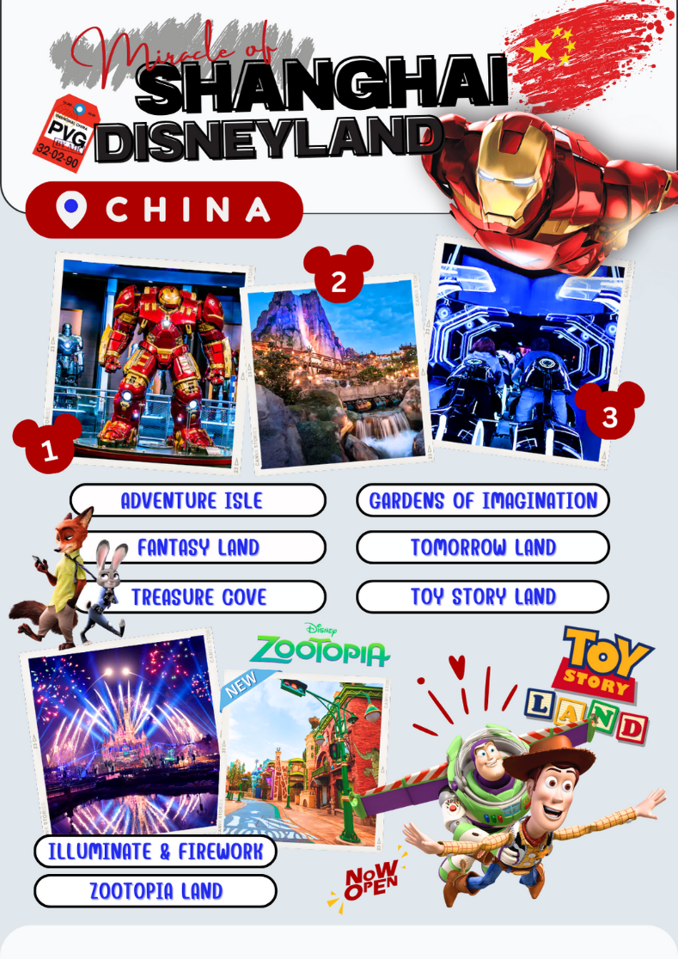
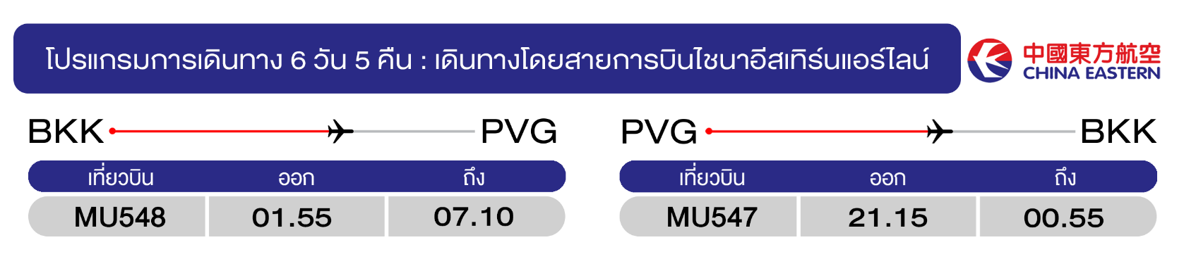
วันแรก สนามบินสุวรรณภูมิ กรุงเทพฯ
(-/-/-)
22.50 น. พร้อมกันที่ สนามบินสุวรรณภูมิ อาคารผู้โดยสารขาออกชั้น 4 นำคณะเชคอิน ณ เคาน์เตอร์สายการบินไชน่าอีสเทิร์น (MU) โดยมีเจ้าหน้าที่อำนวยความสะดวกแก่ทุกท่าน
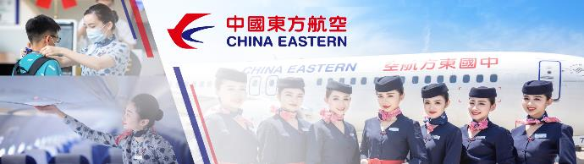
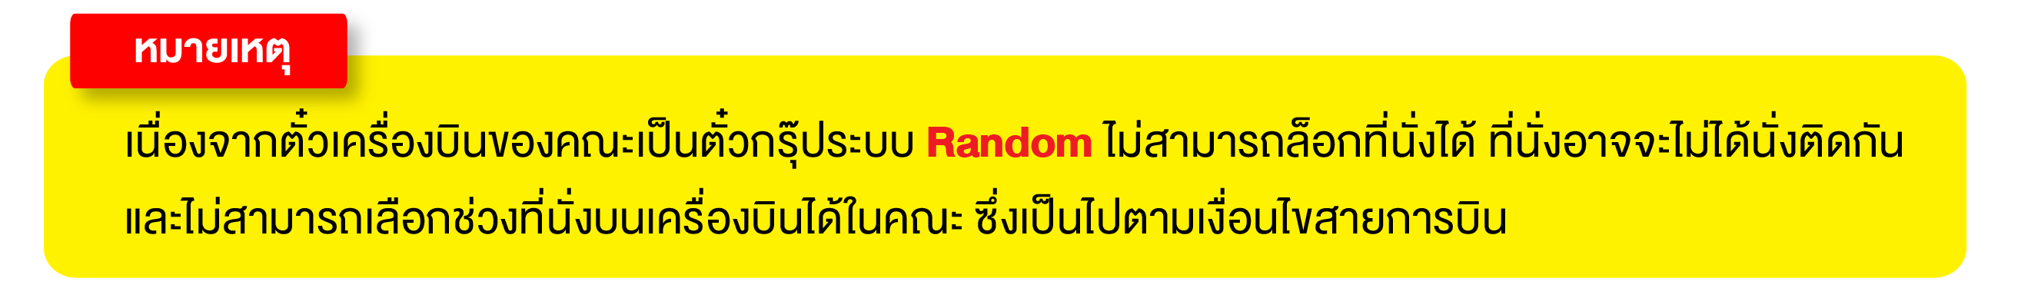
วันที่สอง สนามบินซ่างไห่ผู่ตง • เมืองอู๋ซี • พระใหญ่หลิงซาน • ศาลาฝานกง • ร้านไข่มุก • สะพานชิงหมิงเฉียว
(เช้า/กลางวัน/เย็น)

01.55 น. ออกเดินทางสู่ เมืองเซี่ยงไฮ้ ประเทศจีน โดยเที่ยวบินที่ MU548 (บริการอาหารบนเครื่อง)
07.10 น. เดินทางถึง สนามบินซ่างไห่ผู่ตง (เวลาท้องถิ่นที่จีน เร็วกว่าประเทศไทย 1 ชั่วโมง กรุณาปรับเวลาของท่านเพื่อความสะดวกในการนัดหมาย) หลังผ่านขั้นตอนการตรวจคนเข้าเมือง และตรวจรับสัมภาระเรียบร้อยแล้ว ยินดีต้อนรับทุกท่านสู่ สาธารณรัฐประชาชนจีน
จากนั้น นำทุกท่านเดินทางสู่ เมืองอู๋ซี อีกหนึ่งเมืองท่องเที่ยวที่มีชื่อเสียงมากแห่งหนึ่งของมณฑลเจียงซู นำท่านแวะ ร้านไข่มุก เลือกซื้อครีมไข่มุกบำรุงผิว ซึ่งสกัดมาจากไข่มุกน้ำจืดที่เพาะเลี้ยงในทะเลสาบ
กลางวัน บริการอาหารกลางวัน ณ ภัตตาคาร มื้อพิเศษ...เมนูซีโครงหมูอู๋ซี
จากนั้น เยือนหนึ่งในสถานที่ท่องเที่ยวประจำชาติระดับ 5A “วัดหลิงซาน” อายุกว่า 1,000 ปี นำท่านสักการะ พระใหญ่หลิงซาน พระพุทธรูปยืนสัมฤทธิ์ปางประทานพรที่ใหญ่ และงดงามที่สุดในประเทศจีน ซึ่งตั้งอยู่บนเนินเขาหลิงซานที่ติดอันดับภูเขาที่ใหญ่ 1 ใน 4 ของประเทศ พุทธสถานแห่งนี้มีแต่จะถูกสร้างเพิ่มเติมขึ้นเรื่อยๆ ตามพลังศรัทธาจากพุทธศาสนิกชนทุกหนแห่ง ซึ่งต่างหลั่งไหลกันมากราบไหว้ขอพร (รวมรถรางแล้ว)
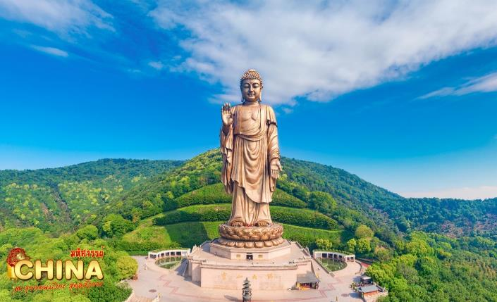
ภายในวัดหลิงซานมีร่มรื่นเป็นอย่างมาก ตัววัดนั้นถูกโอบล้อมด้วยภูเขาถึงสามด้าน นอกจากนี้ยังมี ทะเลสาบไท่หู ทะเลสาบน้ำจืดขนาดใหญ่อยู่เบื้องหน้า ใบหน้าขององค์พระมีลักษณะแย้มพระโอษฐ์เล็กน้อย คล้ายกับคอยสอดส่องดูแลประชาชนด้วยความเมตตา บริเวณลานด้านล่างมีการจำลองฝ่ามือขนาดเท่าองค์จริงไว้ให้ผู้มาเยือนได้มาลูบอธิษฐานขอพร สำหรับคนที่เดินขึ้นไปด้านบนไม่ไหว ทางวัดได้จำลององค์พระหลิงซานเอาไว้ให้กราบไหว้บูชาเช่นกัน ภายในวัดยังมี พระสังกัจจายน์ ชาวจีนเชื่อกันว่าเป็นเทพเจ้าแห่งโชคลาภและความร่ำรวย รอบองค์จะรูปปั้นมีเด็กปีนป่ายรายล้อม หากคนที่มีบุตรยากได้มาบูชาก็จะทำให้สมหวังในเรื่องการมีบุตร มีทริคง่ายๆ ในการขอพร โดยการจับพุงพระสังกัจจาย์หรือจับตัวเด็ก แล้วเดินเวียนจนครบ 3 รอบ
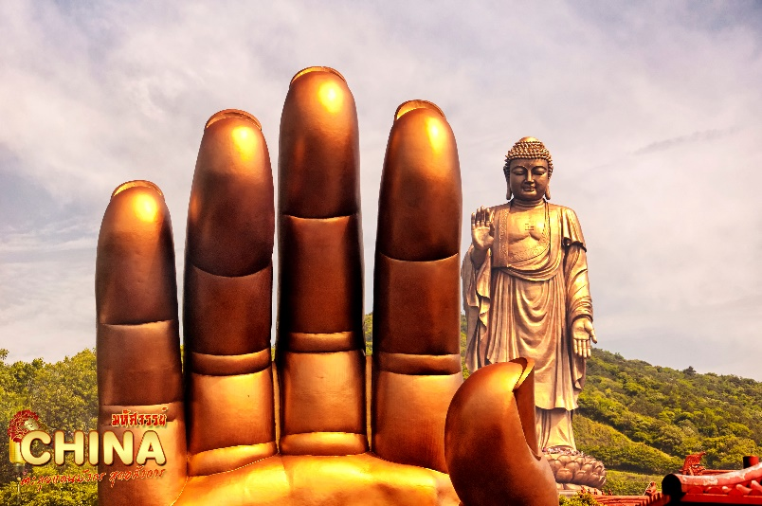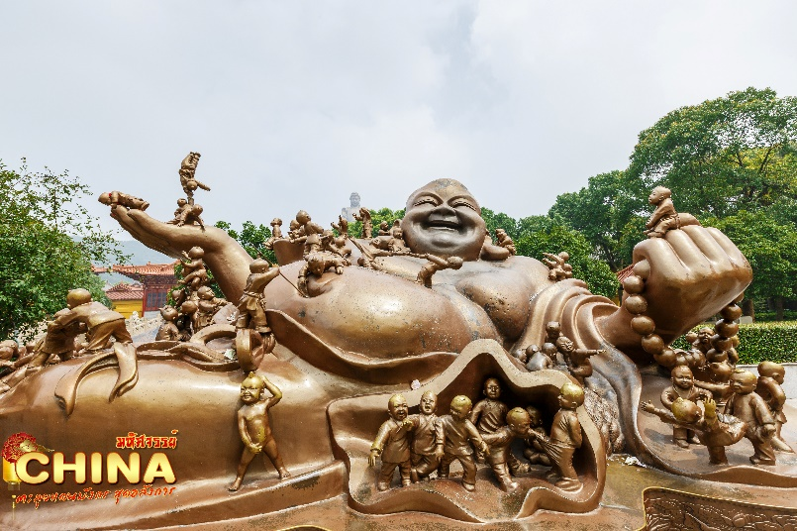
นำท่านชม ศาลาฝานกง ตั้งอยู่บริเวณเชิงเขาหลิงซาน เป็นกลุ่มสถาปัตยกรรมที่ยิ่งใหญ่อลังการ ด้านหลังของศาลาประดิษฐานพระพุทธรูปขนาดใหญ่ที่มีพระพักตร์สง่างาม ซึ่งก็คือ “พระใหญ่หลิงซาน” นั่นเอง ตกเย็นซึมซัมบรรยากาศริมคลองโบราณ สะพานชิงหมิงเฉียว จุดชมวิวที่มีชื่อเสียงที่สุดในคลองโบราณเมืองอู๋ซี เป็นสะพานโบราณที่มีประวัติยาวนาน และได้รับการขึ้นทะเบียนเป็นหน่วยพิทักษ์โบราณวัตถุทางวัฒนธรรมของเมืองอู๋ซี
ค่ำ บริการอาหารเย็น ณ ภัตตาคาร
จากนั้น พักที่ VEEGLE SINCERE WUXI HOTEL หรือเทียบเท่าระดับ 4 ดาว
วันที่สาม ร้านบิวหิมะ • เมืองเซี่ยงไฮ้ • THE STREET OF 1000 RED JARS • ตลาดร้อยปีเฉินหวังเมี่ยว
(เช้า/กลางวัน/เย็น)

เช้า บริการอาหารเช้า ณ ห้องอาหารโรงแรม
จากนั้น นำท่านแวะชม ร้านบัวหิมะ และออกเดินทางสู่ มหานครเซี่ยงไฮ้ (ใช้เวลาเดินทางประมาณ 3ชั่วโมง)
กลางวัน บริการอาหารกลางวัน ณ ภัตตาคาร มื้อพิเศษ..เมนูเสี่ยวหลงเปา
จากนั้น นำท่านเดินทางไปยัง THE STREET OF 1000 RED JARS อาคารเก่าแก่ที่มีประวัติยาวนานระดับ 100 ปี สถานที่รวมมิตรเช็คอินกินเที่ยวครบจบในที่เดียว ตามระเบียงจะมีแจกันขนาดใหญ่ทรงจีนวางประดับอยู่พร้อมต้นไม้ ซึ่งมีจำนวนมากกว่าพันใบอันเป็นที่มาของชื่อนั่นเอง
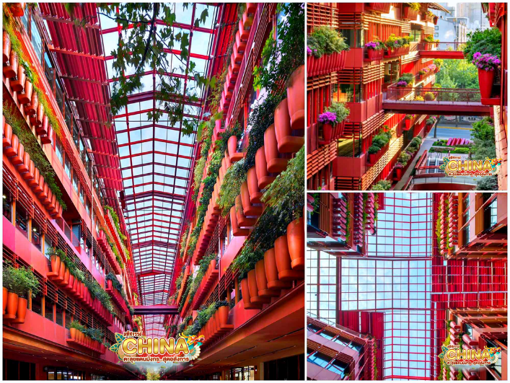
ชมบรรยากาศของ ตลาดร้อยปีเฉินหวังเมี่ยว ตลาดที่เก่าแก่ของเมืองเซี่ยงไฮ้ อาคารบ้านเรือนบริเวณนี้ มีสไตล์สถาปัตยกรรมแบบจีนโบราณที่ยังคงความงดงามเอาไว้ ทั้งร้านขายอาหาร ร้านขนมพื้นเมืองและร้านอาหารขึ้นชื่อ เมนูยอดฮิตที่ห้ามพลาด “เสี่ยวหลงเปา” อันลือชื่อ นอกจากนี้ ยังมีขายของที่ระลึกต่างๆ อีกมากมาย
เย็น บริการอาหารเย็น ณ ภัตตาคาร
จากนั้น พักที่ VENIA INTERNATIONAL HOTEL หรือเทียบเท่าระดับ 4 ดาว
วันที่สี่ สวนสนุกดิสนีย์แลนด์เซี่ยงไฮ้
(เช้า/-/-)

เช้า บริการอาหารเช้า ณ ห้องอาหารโรงแรม
จากนั้น ผจญภัยความสนุกที่ สวนสนุกดิสนีย์แลนด์เซี่ยงไฮ้ สวนสนุกแห่งที่ 6 ของอาณาจักรดิสนีย์ มีขนาดใหญ่เป็นอันดับ 2 ของโลกรองจากสวนสนุกดิสนีย์แลนด์ในออร์แลนโด รัฐฟลอริดา สหรัฐฯ และเป็นสวนสนุกดิสนีย์แลนด์แห่งที่ 3 ในเอเชีย มีสารพัดเครื่องเล่นหวาดเสียวและแหล่งรวมความบันเทิงที่น่าสนใจ พบกับไฮไลท์ Enchanted Storybook Castle ปราสาทดิสนีย์ที่ใหญ่ที่สุดในโลก ภายในมีทั้งหมด 6 ธีมพาร์คด้วยกัน Adventure Isle, Mickey Avenue, Gardens of Imagination, Tomorrowland, Treasure Cove และ Fantasyland
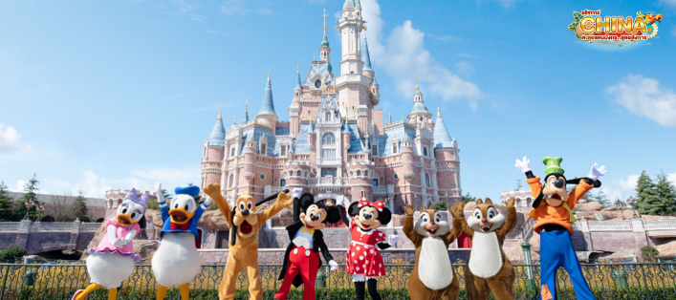
“Adventure Isle” ดินแดนให้การผจญภัยที่จะทำให้นักท่องเที่ยวได้ตื่นตาตื่นใจกับบรรยากาศหุบเขาลึกลับในยุคดึกดำบรรพ์ 'Camp Discovery' พร้อมเชิญชวนให้ร่วมเดินสำรวจดินแดนที่แฝงไปด้วยปริศนาและความลึกลับ และลงเรือเข้าไปสู่ 'Roaring Rapids' อุโมงค์ถ้ำปริศนาในช่องเขารอวร์ริ่ง ซึ่งเป็นที่อยู่ของจระเข้ยักษ์น่าเกรงขาม
"Fantasyland" เรื่องราวจากโลกเทพนิยายและตัวละครของดิสนีย์ จะกลายเป็นเครื่องเล่นที่ให้นักท่องเที่ยวได้สนุกสนาน โดยเฉพาะ 'Seven Dwarfs Mine Trains' เป็นเครื่องเล่นรถไฟเหาะโลกใต้เหมืองของเหล่าคนแคระทั้ง 7 หรือโลดแล่นผจญภัยไปกับ 'Peter Pan Flight'
"Tomorrowland" อีกหนึ่งไฮโลท์เด่นของสวนสนุกดิสนีย์ ที่มักจะสร้างโลกแห่งอนาคต เพื่อสร้างจินตนาการให้กับเด็กๆ พร้อมกับดีไซน์เครื่องเล่นสุดล้ำให้เข้ากับคอนเซ็ปต์ สำหรับที่ดิสนีย์แลนด์แห่งใหม่นี้ เปิดตัวเครื่องเล่นที่มีจากวิดีโอเกมและภาพยนตร์ไซไฟชื่อดัง Tron รถไฟเหาะรูปทรงจักรยานยนต์ไฮเทค ที่ถูกขนานนามไว้ว่า 'Light Cycle Power Run'
"Gardens of Imagination" จุดเด่นเรื่องวัฒนธรรมของจีน ส่งเสริมเอกลักษณ์ของสวนพฤกษาในสวนสนุกแห่งนี้ได้อย่างเต็มที่ สวนที่ตั้งอยู่ไม่ไกลจากปราสาทเทพนิยาย 'Wandering Moon Teahouse' เป็นโรงน้ำชาที่พักผ่อนหย่อนใจที่งดงามอย่างลงตัว
"Treasure Cove" สิ่งที่จะมีอยู่แห่งเดียวและแห่งใหม่บนโลก ในสวนสนุกดิสนีย์ เนรมิตฉากจากภาพยนตร์ชื่อดัง The Pirates of the Caribbean กลายเป็นเครื่องเล่นและการแสดงโชว์สุดตระการตา ที่หาชมได้แค่เพียงที่ เซี่ยงไฮ้ เท่านั้น จำลองฉากต่างๆ ริมทะเล อีกทั้งยังมีเครื่องเล่นมากมาย เช่น 'Barbossa's Revenge' และ 'Siren's Revenge'
"Pixar Toy Story Land" เหมือนยกสวนสนุกฮ่องกงดิสนีย์มาไว้ที่นี่ ไม่ว่าจะเป็นเครื่องเล่นต่างๆ หรือการตกแต่งอันแสนน่ารักของตัวการ์ตูนจากเรื่อง Toy Story ที่ขนกันมาไว้ในที่เดียว
"Zootopia Land" สาวกซูโทเปียห้ามพลาดเด็ดขาดกับโซนใหม่ล่าสุด “มหานครซูโทเปีย” มาพร้อมเครื่องเล่น ร้านอาหาร ร้านของฝาก ไอศกรีมเหมือนในการ์ตูน ไปถ่ายรูปเล่นเซลฟี่ เช็กอินกับจูดี้ ฮอปส์ กระต่ายน้อยและนิค ไวลด์ เจ้าจิ้งจอกแดง
** อิสระอาหารกลางวันและอาหารเย็น เพื่อความสะดวกในการท่องเที่ยว **
จากนั้น พักที่ VENIA INTERNATIONAL HOTEL หรือเทียบเท่าระดับ 4 ดาว
วันที่ห้า ร้านหยก • ลอดอุโมงค์เลเซอร์ • ย่านเดอะบันด์ • หาดไว่ทาน • ร้านผ้าไหม • ถนนนานกิง • FREEDOM GUNDUM LALAPORT
(เช้า/กลางวัน/-)

เช้า บริการอาหารเช้า ณ ห้องอาหารโรงแรม
จากนั้น นำท่านแวะชม ร้านหยก และนำท่านลอด อุโมงค์เลเซอร์ ข้ามแม่น้ำไปไปยังฝั่ง เดอะบันด์ สัมผัสความมีชีวิตชีวาของย่านการค้าที่มีชื่อเสียงที่สุด ซึ่งได้ชื่อว่าเป็นแหล่งท่องเที่ยวยอดนิยมในมหานครเซี่ยงไฮ้ เนื่องจากเป็นจุดที่สามารถชมความสวยงามของหอคอยไข่มุกที่ตั้งอยู่ฝั่งตรงข้ามได้ทั้งในช่วงกลางวันและกลางคืน หากเคยได้ยินว่าเซี่ยงไฮ้นั้นคล้ายกับบางมุมในยุโรป ซึ่งกลิ่นอายความเป็นยุโรปนั้น มาจากสถาปัตยกรรมจำนวน 52 ตึกในสไตล์ Eclecticism ที่ผสมผสานสถาปัตยกรรมไว้หลายรูปแบบ ตั้งเรียงรายยาวมากกว่า 1 กิโลเมตรเลียบกับแม่น้ำหวงผู่ เดินลัดเลาะเรียบ หาดไว่ทาน (หาดเจ้าพ่อเซี่ยงไฮ้) ต้นกำเนิดอันลือชื่อของตำนานเจ้าพ่อเซี่ยงไฮ้ เป็นถนนที่สวยงามอันดับหนึ่งของเมืองเซี่ยงไฮ้
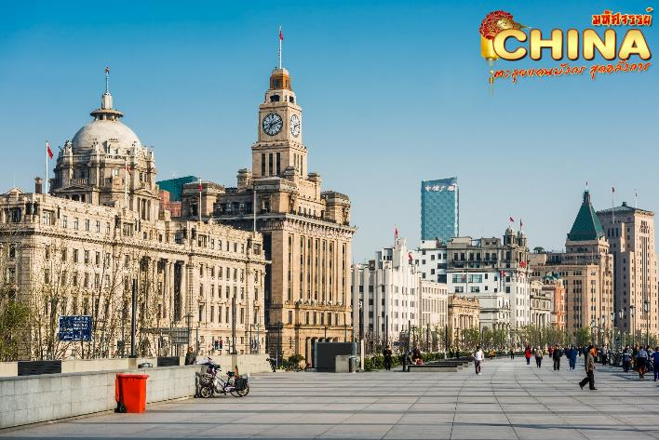
นำท่านถ่ายรูปด้านล่างของ หอไขมุก ตั้งอยู่ย่านผู่ตงที่ถูกรายล้อมไปด้วยตึกสูงมากมาย มีลักษณะเป็นไข่มุก 11 ลูก และ เสา 3 เสา ด้านบนเป็นรูปไข่มุก 3 เม็ด 3 ขนาดเรียงกันในแนวตั้ง ภายในหอกลมทำเป็นภัตตาคาร โรงแรมหรูขนาด 25 ห้อง และร้านค้า ด้านใต้ตรงฐานของหอจัดเป็นพิพิธภัณฑ์ประวัติศาสตร์เมืองเซี่ยงไฮ้เมืองจำลองโลกอนาคต และเมืองวิทยาศาสตร์แฟนตาซี (ไม่รวมค่าลิฟท์)
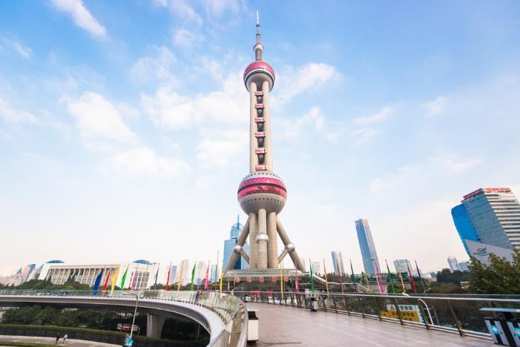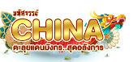
กลางวัน บริการอาหารกลางวัน ณ ภัตตาคาร พิเศษ! เมนูเสี่ยวหลงเปา
จากนั้น นำท่านแวะ ร้านผ้าไหม เดินทางสู่ ถนนนานกิง เป็นย่านการค้าที่คึกคักที่สุดแห่งหนึ่งในเมือง มีประวัติศาสตร์ยาวนากว่า 100 ปี ปัจจุบันย่านนี้ผสมผสานระหว่างศูนย์การค้าบนอาคารสูง และอาคารสไตล์โคโลเนียลปะปนไปกับร้านค้าริมถนน มีสินค้าแบรนด์เนมหรูหรา ร้านอาหารฟาสต์ฟู้ดนานาชาติ ร้านขายผ้าไหม และร้านขายหยก จุดที่ห้ามพลาด! ห้างสรรพสินค้า Big Four ที่เป็นสัญลักษณ์ของย่านนี้ อาทิ ห้างสรรพสินค้าอันดับ 1 ร้าน / ร้าน Provisions Store อันดับ 1 / บริษัท เซี่ยงไฮ้ แฟชั่น และศูนย์การค้า Hualian Commercial Building และอิสระช้อปปิ้งห้าง LALAPORT “Mitsui Shopping Park” พบกับสิ่งอำนวยความสะดวกที่ทุกคนสามารถเพลิดเพลินไปกับไลฟ์สไตล์ที่ล้ำสมัย ถ่ายรูปเช็คอินกับหุ่นกั้นดั้มยักษ์ FREEDOM GUNDUM ที่ตั้งตระหง่านอยู่ด้านหน้า
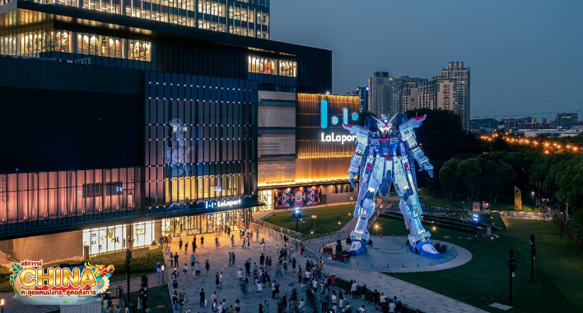
** อิสระอาหารเย็นตามอัธยาศัย เพื่อความสะดวกในการท่องเที่ยว **
ได้เวลาสมควร นำท่านเดินทางสู่สนามบิน
21.15 น. ออกเดินทางสู่ สนามบินสุวรรณภูมิ โดยเที่ยวบินที่ MU547
00.55+1 น. เดินทางถึง กรุงเทพฯ โดยสวัสดิภาพ พร้อมความประทับใจมิรู้ลืม
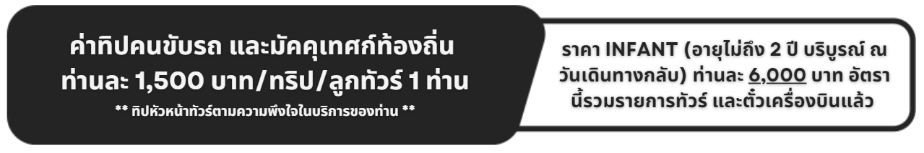

อัตราค่าบริการและเงื่อนไขรายการท่องเที่ยว

โปรแกรม เซี่ยงไฮ้ อู๋ซี ดิสนีย์แลนด์ (MU) 5 วัน 3 คืน
วันเดินทาง | ราคาผู้ใหญ่  พัก 2-3 ท่าน | ราคาเด็ก  อายุไม่ถึง 20 ปี | ราคาทัวร์ ไม่รวม  ตั๋วเครื่องบิน | พักเดี่ยว  เพิ่ม
20-24 ตุลาคม 2567 | 26,999 | 29,999 | 21,999 | 5,000
06-10 พฤศจิกายน 2567 | 24,999 | 27,999 | 19,999 | 5,000
09-13 พฤศจิกายน 2567 | 24,999 | 27,999 | 19,999 | 5,000
20-24 พฤศจิกายน 2567 | 24,999 | 27,999 | 19,999 | 5,000
27 พฤศจิกายน-01 ธันวาคม 2567 | 24,999 | 27,999 | 19,999 | 5,000
01-05 ธันวาคม 2567 | 26,999 | 29,999 | 21,999 | 5,000
08-12 ธันวาคม 2567 | 26,999 | 29,999 | 21,999 | 5,000
21-25 ธันวาคม 2567 | 25,999 | 28,999 | 20,999 | 5,000

โปรดอ่านอย่างละเอียด:
- เนื่องจากห้องพักของโรงแรมในประเทศจีนนั้น มีห้องพักประเภท DOUBLE ROOM (DBL) ค่อนข้างจำกัด หากลูกค้ามีความประสงค์จะพักห้องประเภทนี้ กรุณาแจ้งเจ้าหน้าที่ล่วงหน้าก่อนทำการจองเท่านั้น
- บริษัทฯ จะยึดประเภทห้องพักตามใบจองจากบริษัทเอเจนซี่ที่ท่านทำการจองทัวร์มาเท่านั้น หากมีการปรับเปลี่ยนห้องพักในระยะเวลาใกล้วันเดินทาง บริษัทฯ ขอสงวนสิทธิ์เปลี่ยนแปลงประเภทห้องพัก หรือเรียกเก็บค่าใช้จ่ายเพิ่มเติ่ม
- โรงแรมที่ระบุในรายการทัวร์เป็นเพียงโรงแรมที่นำเสนอเบื้องต้นเท่านั้น ซึ่งอาจจะมีการเปลี่ยนแปลง แต่โรงแรมที่เข้าพักจะเป็นระดับเดียวกันเท่านั้น ตามมาตรฐานโรงแรมประเทศจีน
- โปรแกรมที่มีการเดินทางด้วยรถไฟความเร็วสูง กรณีเปลี่ยนแปลงคนเดินทางจะต้องทำการออกตั๋วรถไฟความเร็วสูงใหม่เท่านั้น ไม่สามารถเปลี่ยนแปลงชื่อผู้เดินทางได้ทุกกรณี
- ไม่มีราคา JOINLAND เนื่องจากเป็นเที่ยวบินแบบเหมาลำ (Charter Flight) กรณียกเลิกการเดินทางไม่สามารถคืนค่าตั๋วเครื่องบินได้ทุกกรณี
- โปรแกรมทัวร์ไม่รวมค่าวีซ่า ทางบริษัทฯ ขอสงวนสิทธิ์ไม่หักคืนค่าวีซ่าทุกกรณี เนื่องจากทางรัฐบาลไทย-จีนประกาศยกเลิกวีซ่า (ตั้งแต่ 1 มี.ค. 67 เป็นต้นไป) หากมีการเปลี่ยนแปลงจะยึดตามเงื่อนไขท้ายรายการระบุ
- ข้อความสำคัญ! พาสปอร์ตต้องมีอายุการใช้งาน ไม่ต่ำกว่า 6 เดือน นับจากวันที่เดินทางกลับเข้าประเทศไทย และมีหน้าว่างสำหรับลงตราประทับวีซ่า และประทับตราเข้า-ออกประเทศ อย่างน้อย 2 หน้าเต็ม

